 | 基隆市八堵國民小學辦理各項活動成果照片
 | 名稱 | 推動「教師讀書會」 | 日期 | 97年9月至今
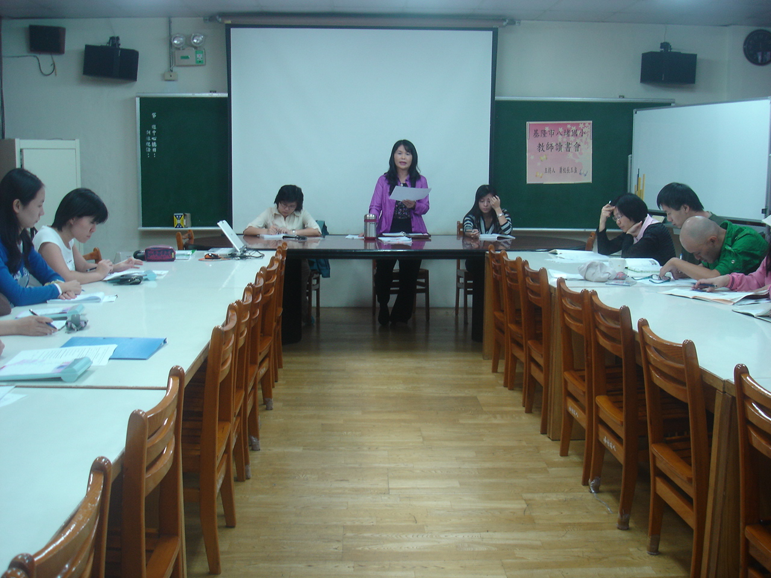
◎內容概述：校長嘉勉大家都要成為孩子最佳的「閱讀推手」！
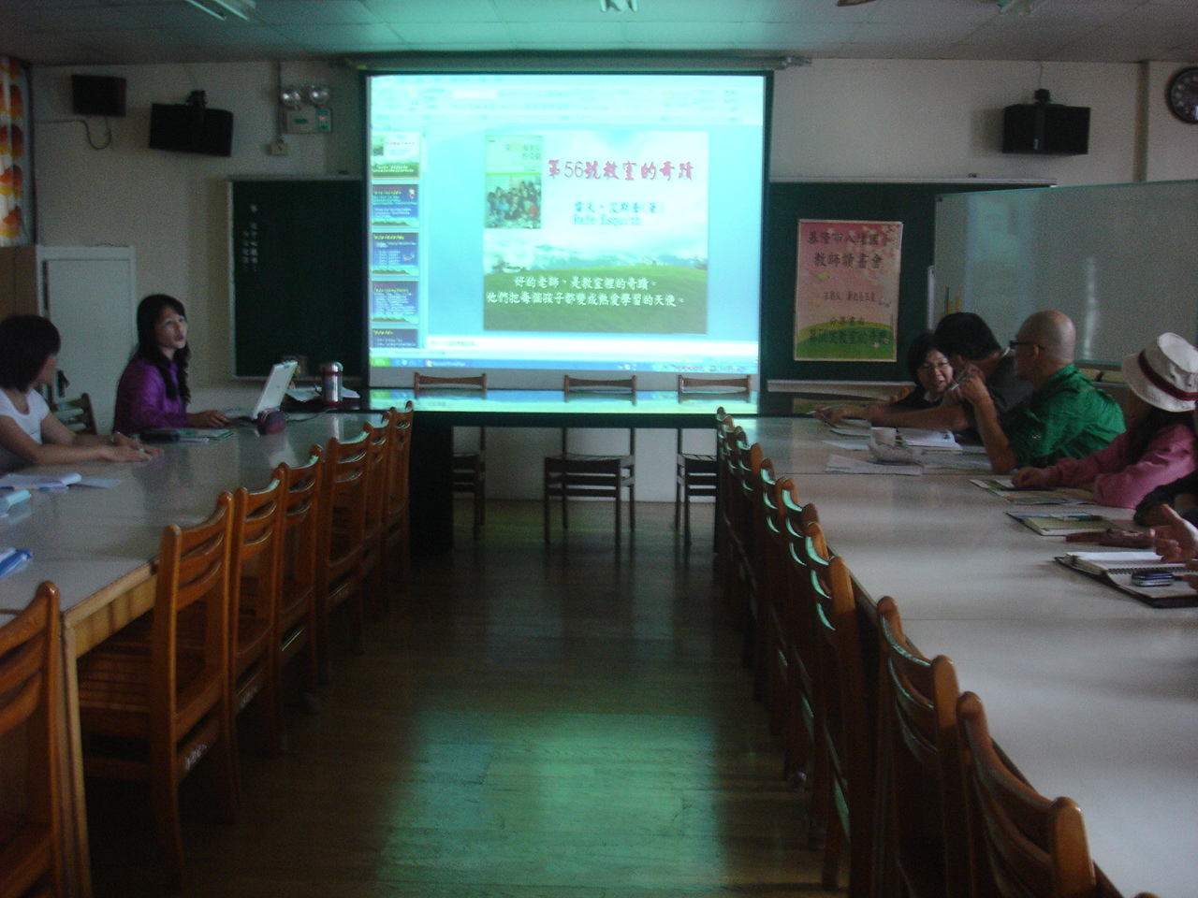

◎內容概述：讀完《第56號教室的奇蹟》，我們也要創造班級奇蹟！
Keelung Municipal Badu Elementary School

